# **澄江市人力资源和社会保障局关于申领电子社保卡的倡议书**

广大澄江市民朋友：

电子社保卡是实体社保卡的线上形态，由全国电子社保卡平台统一签发、统一认证，是持卡人线上享受人社服务、民生服务的电子凭证。电子社保卡具有线上身份认证、社保待遇资格认证、个人社保权益单查询、个人社保参保证明查询打印、城乡居民养老保险参保登记、企业职工养老保险缴费信息查询、灵活就业人员养老保险参保登记、养老保险关系转移申请、社保卡应用状态查询、就业失业登记、失业保险待遇申领等功能。

电子社保卡是“互联网+人社”线上业务办理的重要载体，通过电子社保卡可以足不出户线上办理社会保障业务。为让广大市民朋友享受至电子社保卡带来的便捷服务，根据国家人社部、省、市人社部门关于全面开展申领电子社保卡的通知要求，澄江市人力资源和社会保障局向广大市民朋友发出倡议：

请大家及时申领专属您的电子社保卡，同时可通过“亲情服务”为老人和孩子申领电子社保卡。

为方便广大市民朋友，2023年7月澄江市已将社保卡业务扩展至各镇（街道），市民朋友可到各镇（街道）社会保障中心咨询办理社保卡相关业务。

****电子社保卡申领渠道及申领方法****

下载“云南人社12333” APP 、“一部手机办事通”APP申领电子社保卡，也可通过微信、支付宝“电子社保卡”小程序、各银行手机银行等渠道申领电子社保卡。

****电子社保卡简要申领流程****

1. 在手机上打开微信或支付宝，搜索电子社保卡。
2. 点击进入电子社保卡小程序。
3. 点击待开通。
4. 接下来按提示操作即可。

5.老人和孩子可以在本人电子社保卡主页面点击“亲情服务”方式申领。

温馨提示：电子社保卡不是电子医保卡；电子社保卡登录密码可与实体卡密码不一致；通过电子社保卡“我的”菜单中的“设置”，“重置密码”功能可以自行修改电子社保卡密码。

电子社保卡申领图解分步流程

一、微信APP申领操作如下：

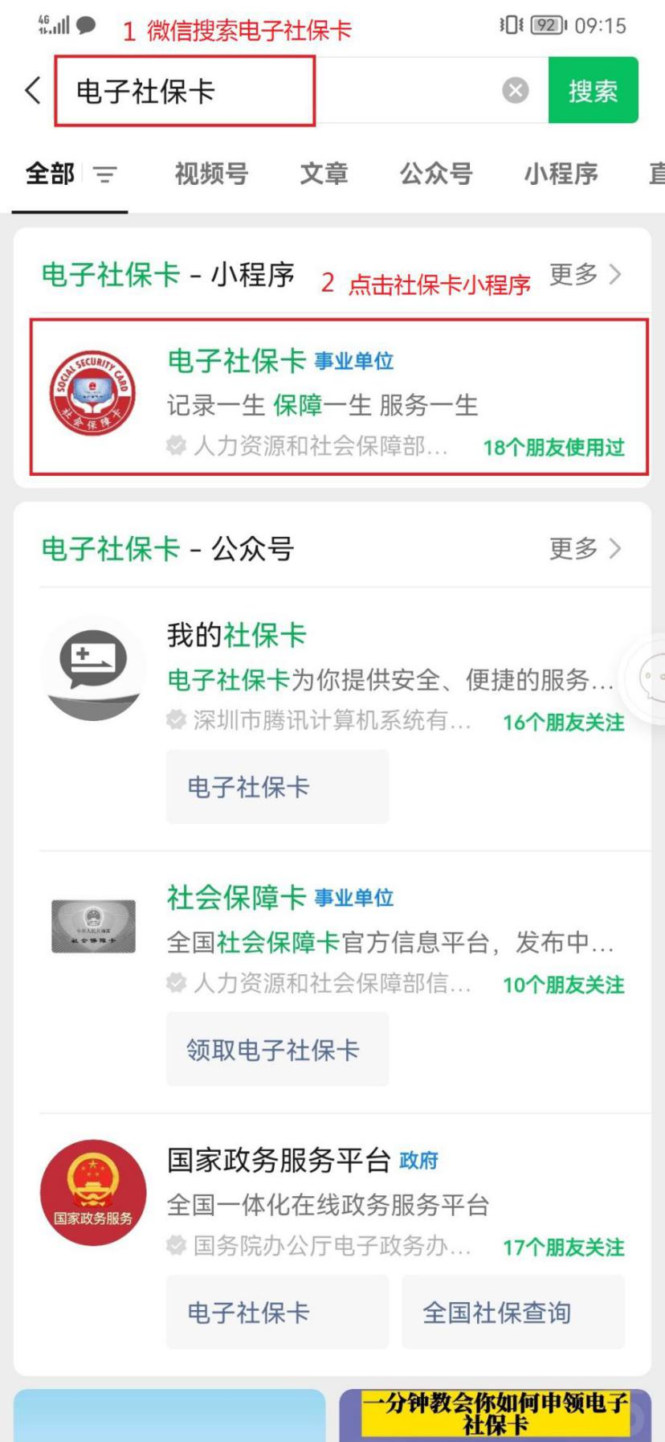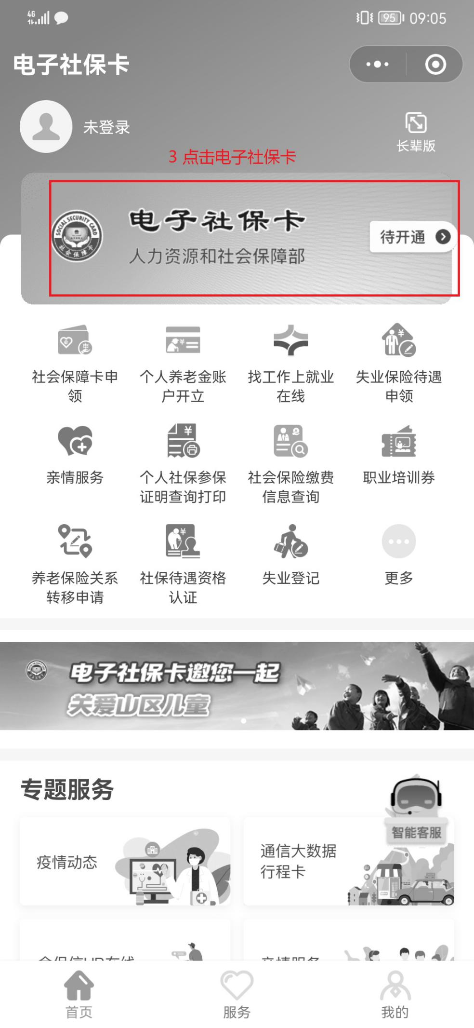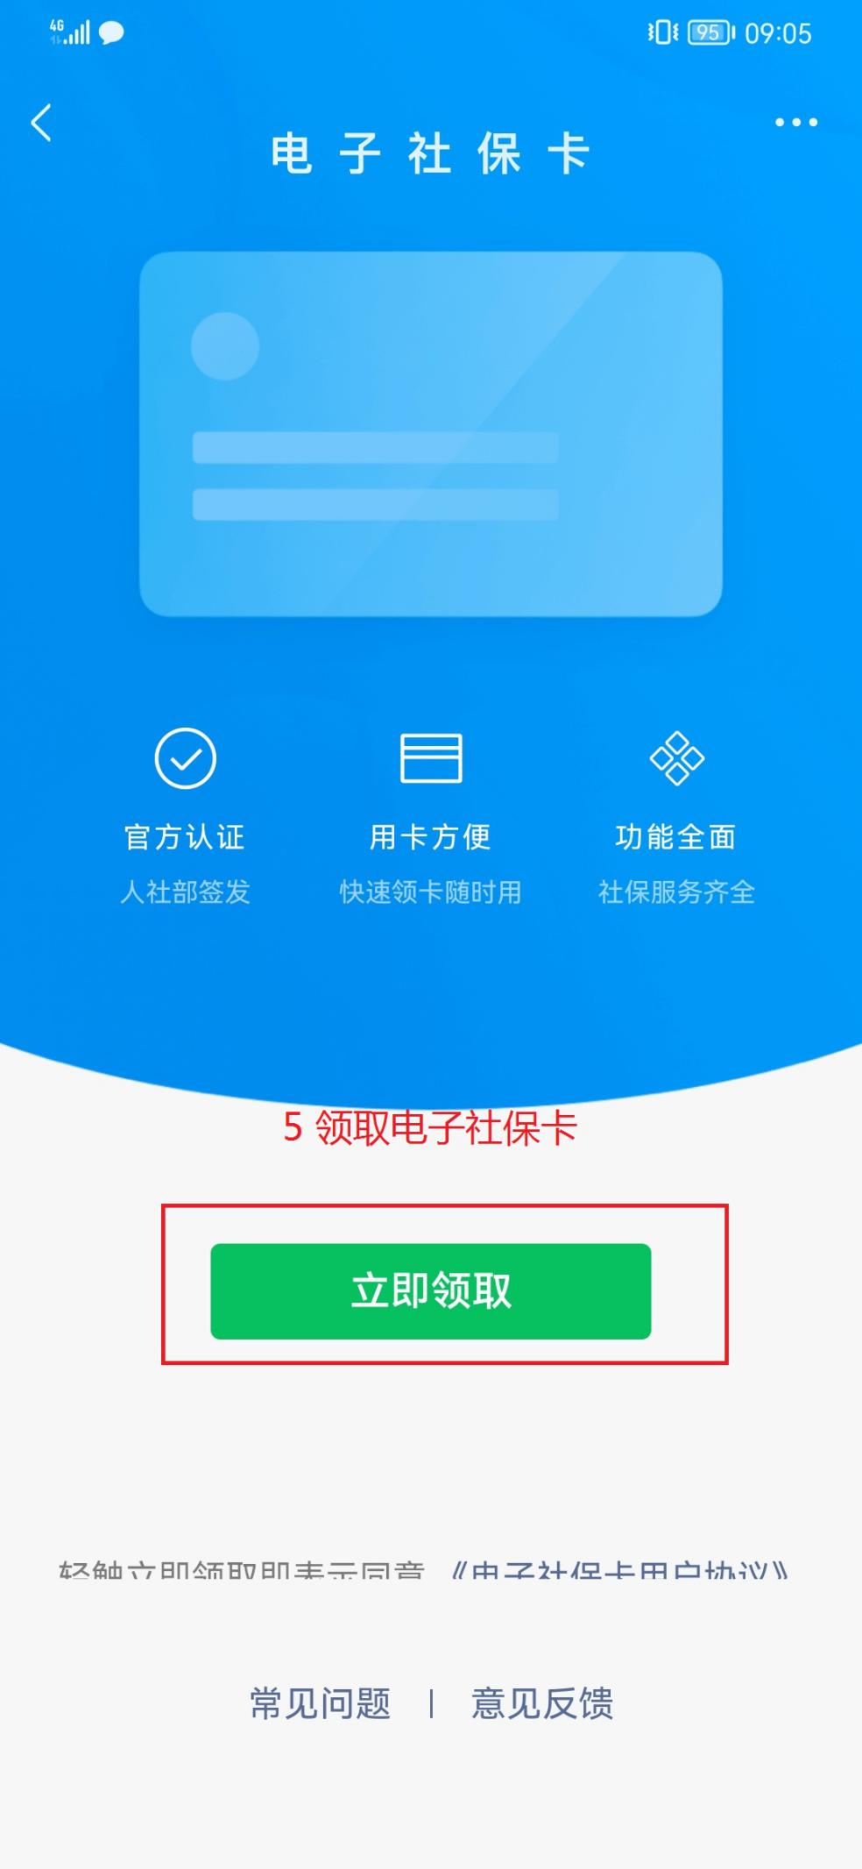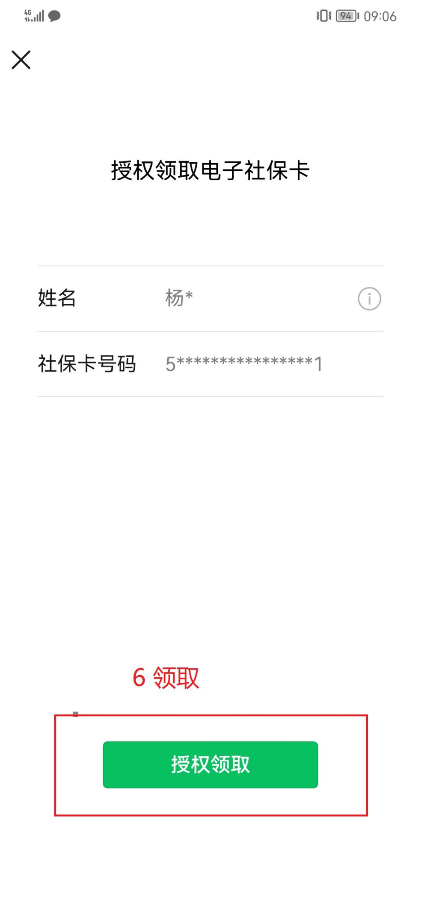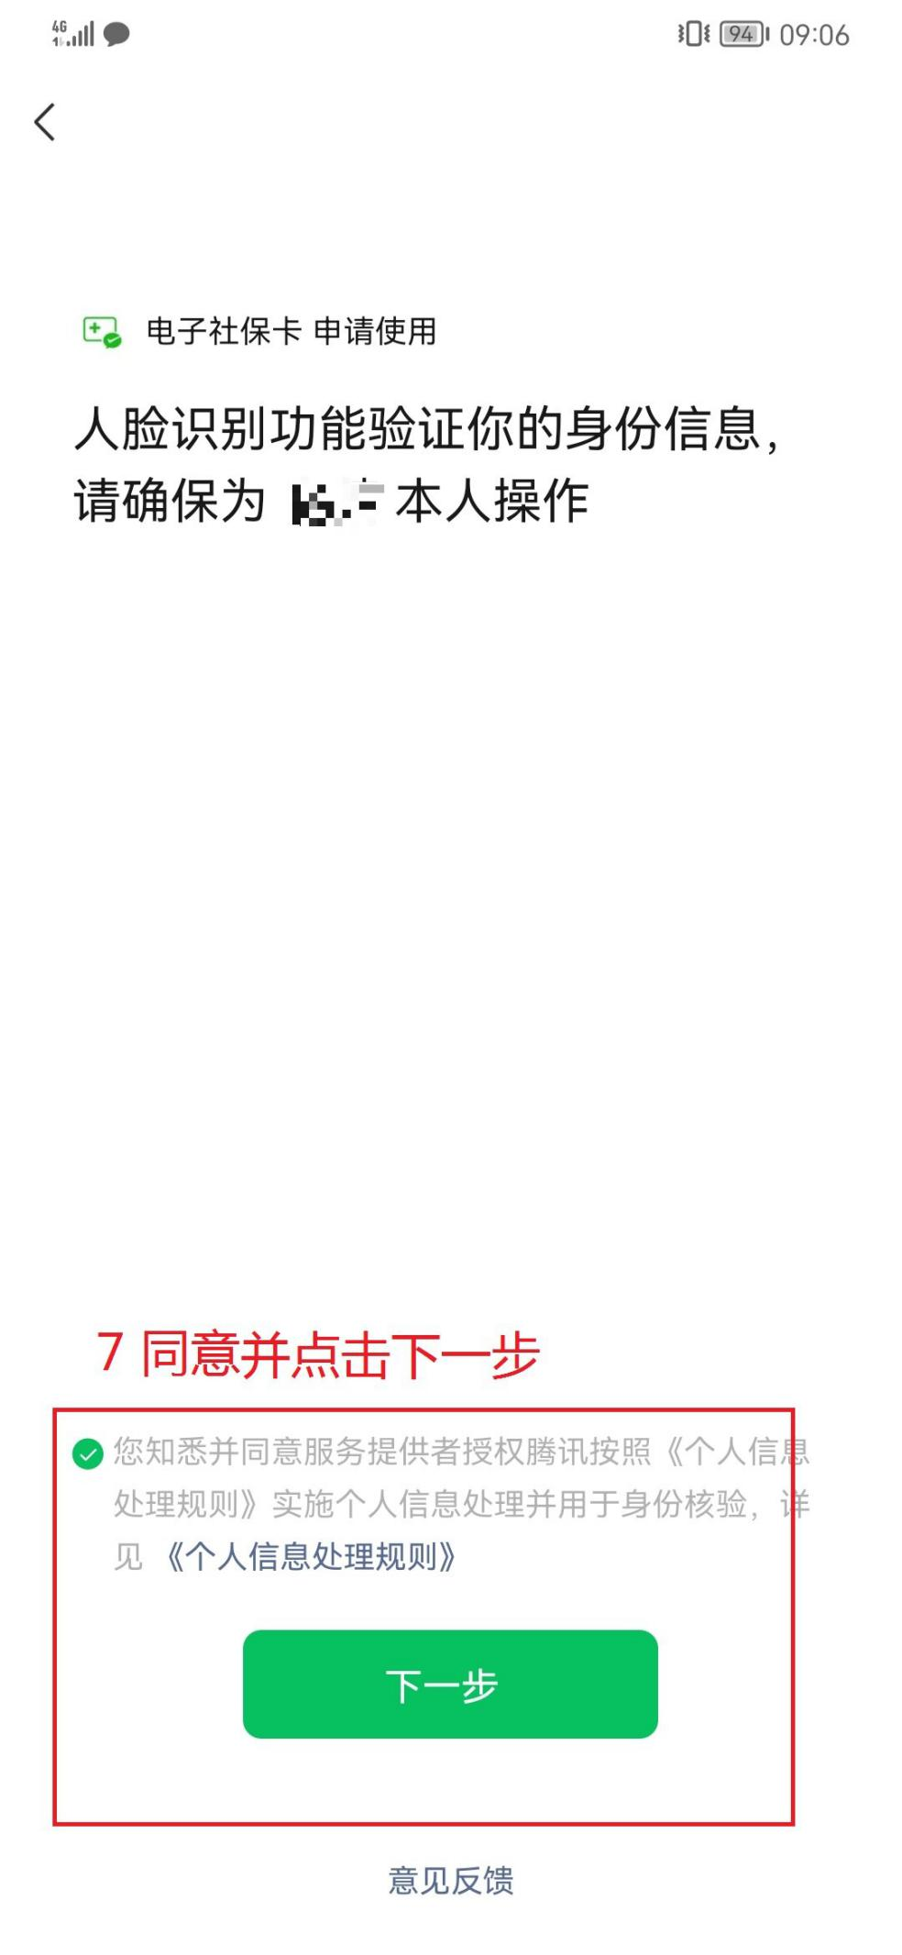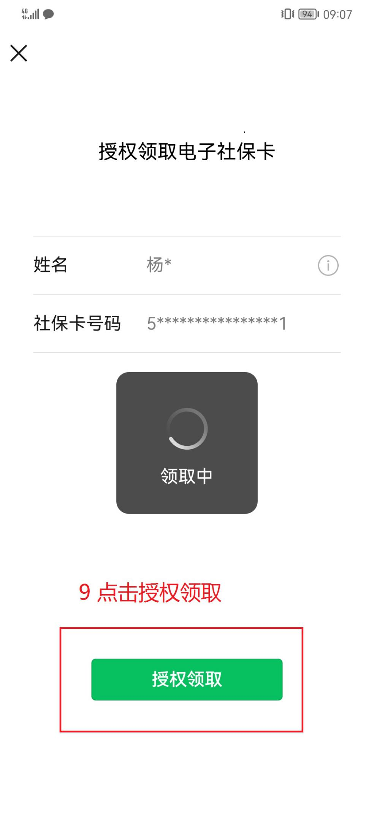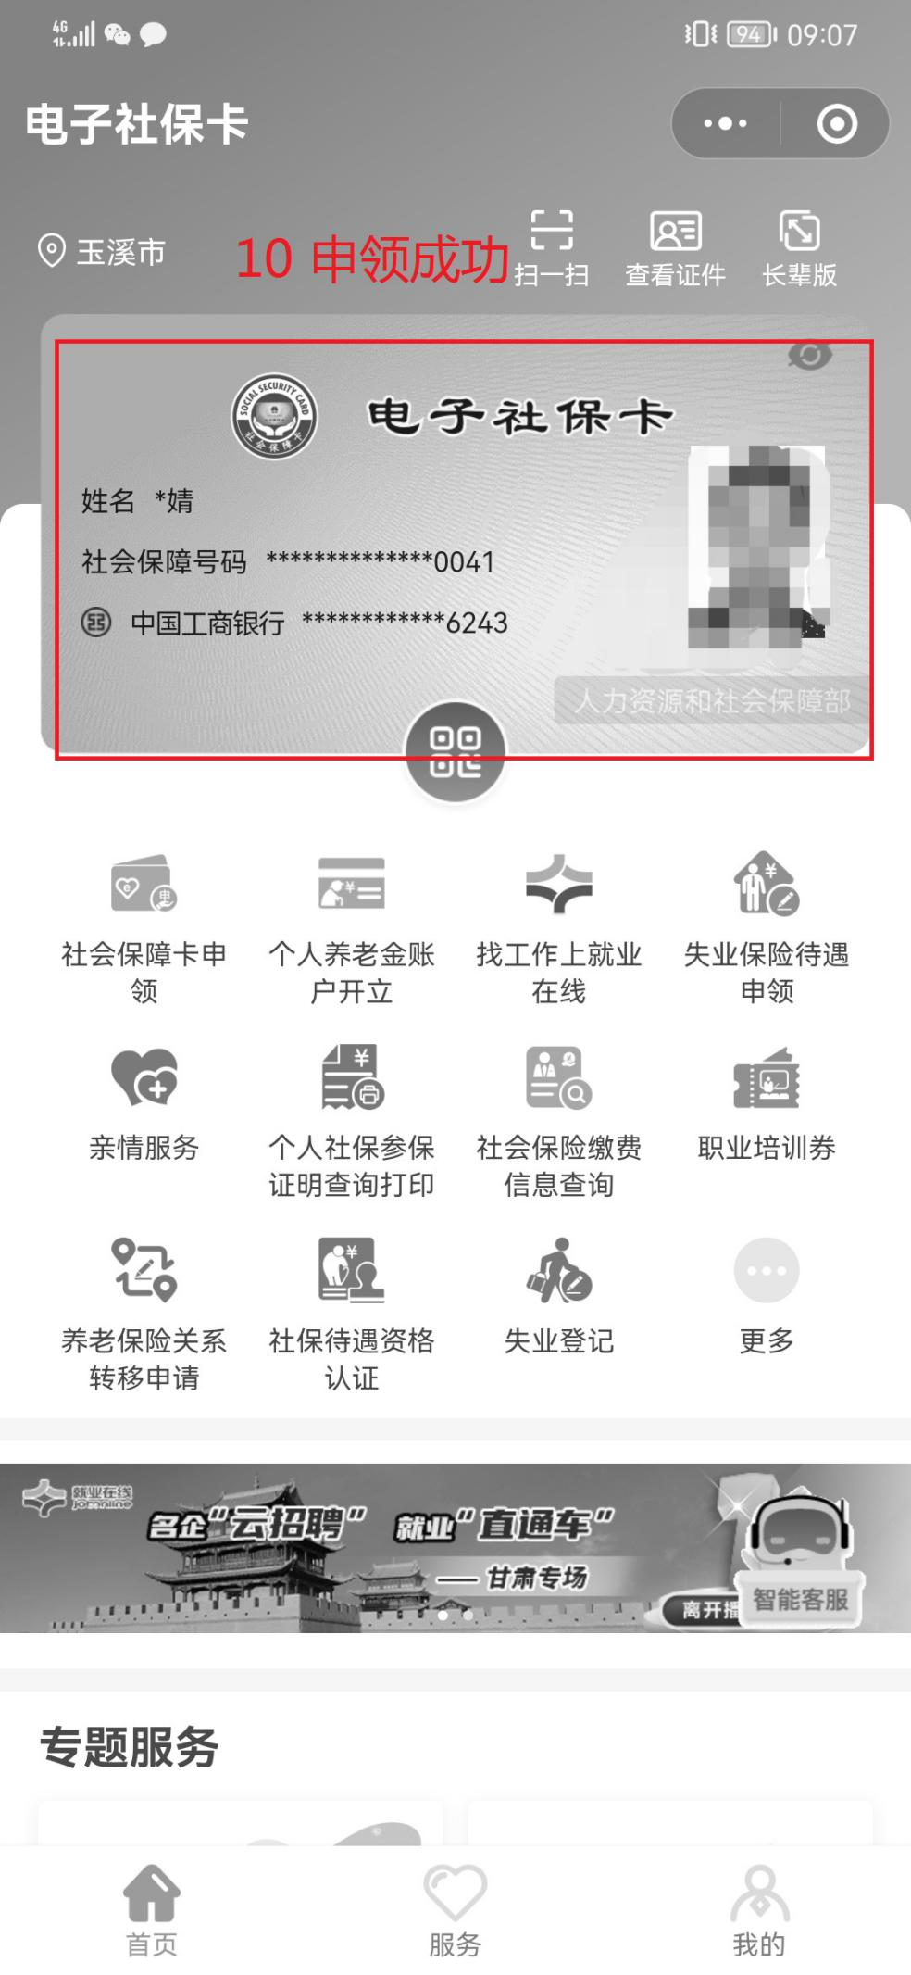

二 支付宝APP申领

1. 在支付宝中搜索

电子社保卡

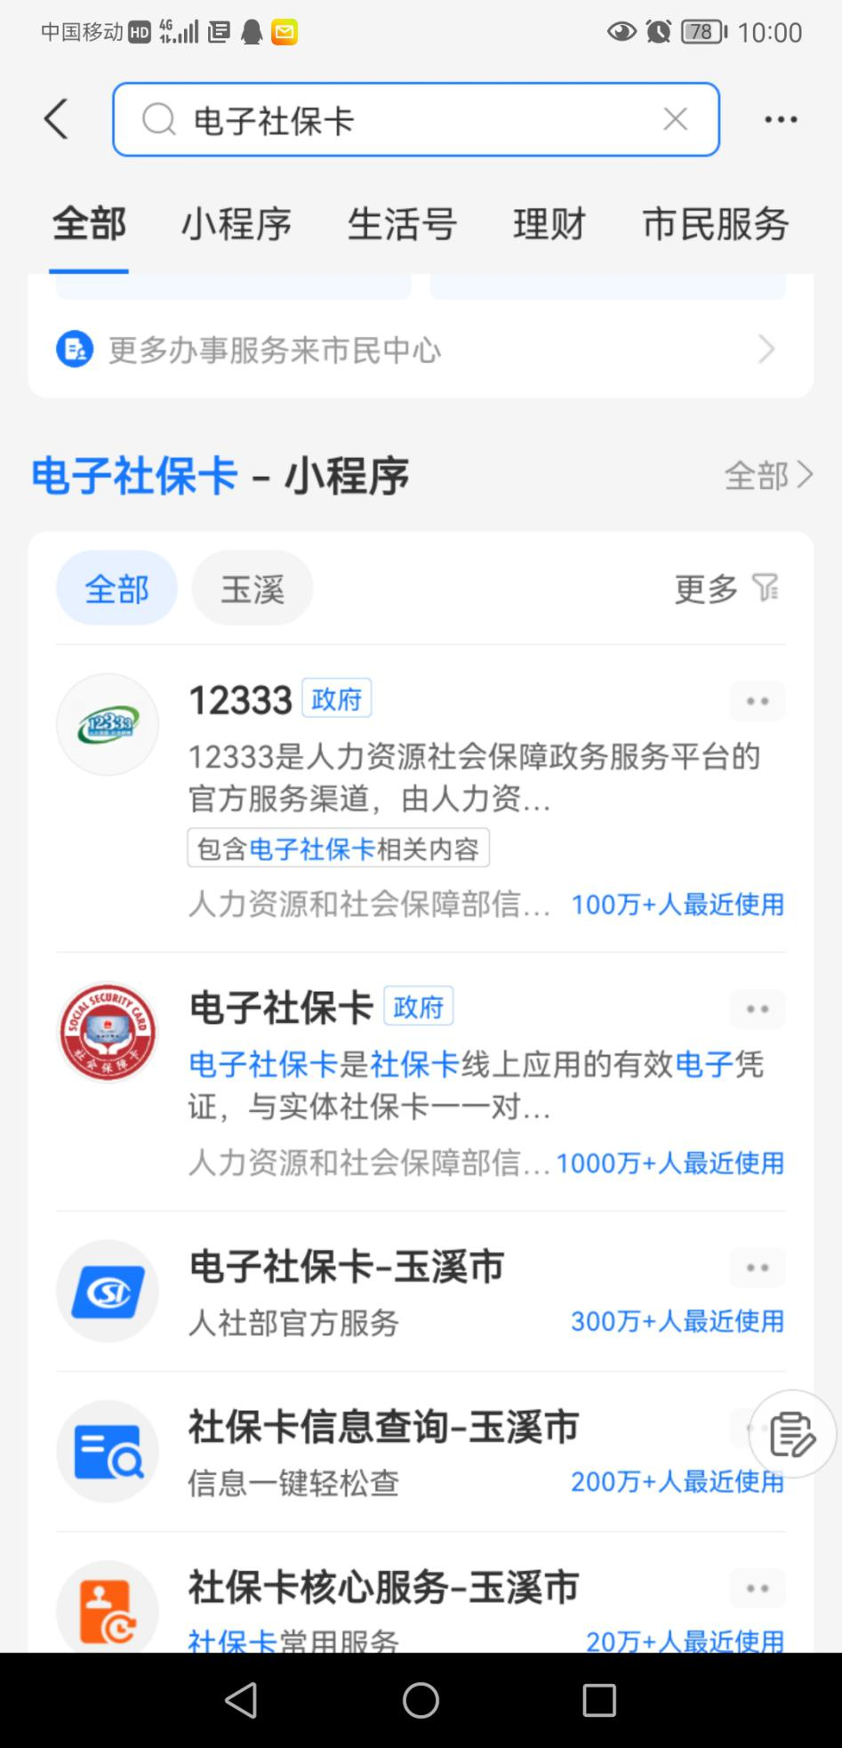

2.点击电子社保卡

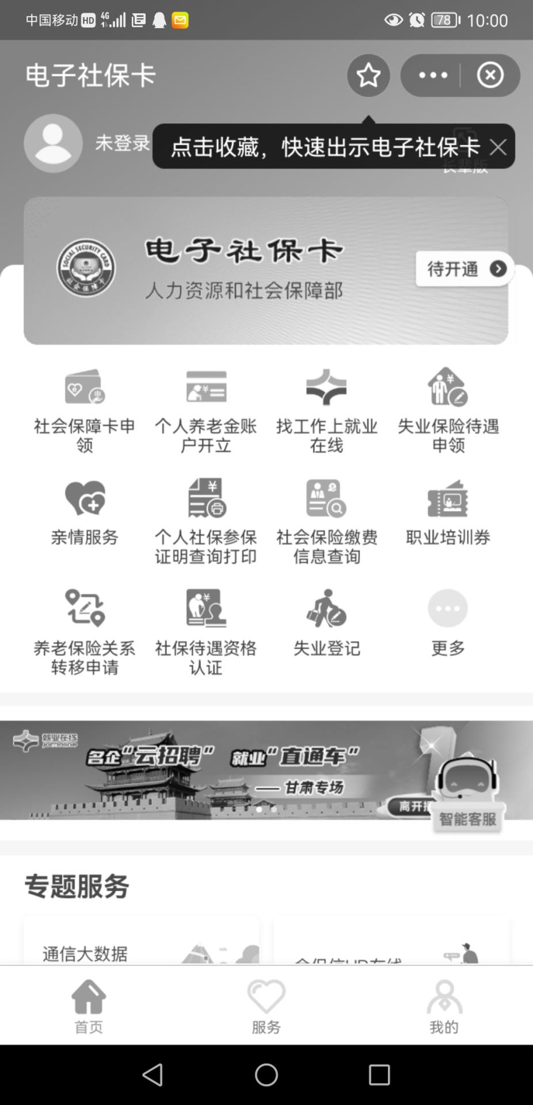

4.后续按提示操作即可，与微信申领操作相拟。

3.点击待开通

****注 意 事 项****

（一）申领电子社保卡需要先有实体社保卡。

（二）二代金融社保卡应用状态异常：挂失、注销、未激活等情况，也无法正常申领电子社保卡。

（三）在申领或使用电子社保卡过程中遇到问题，请至镇（街道）社保业务经办窗口进行咨询。